滑轮组问题
对于滑轮组，理解并熟记下面的关系式：
⑴绳子自由端移动的距离s与物体被提升的高度h之间的关系：s= h
⑵作用在绳子自由端的拉力F与被提升的物体的重力G之间的关系(不计滑轮重、绳重和摩擦)：F= G
⑶作用在绳子自由端的拉力F与被提升的物体的重力G、动滑轮重G动之间的关系(不计绳重和摩擦但考虑滑轮重) :F= （G+G_{动}）

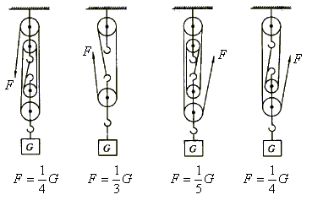

（4）滑轮组连绳方法： 奇动偶定，从里向外
当段数n为奇数时，绳子的一端从动滑轮开始连；
当段数n为偶数时，绳子的一端从定滑轮开始连。

1、用滑轮组提升重物，请在下图中画出拉力F＝G/3的绳子的绕法。（不计动滑轮、绳重和摩擦）
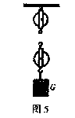
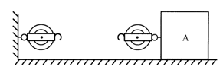
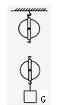
2、请在图5中画出滑轮组最省力的绕线。
3、如图所示，用滑轮组沿水平地面拉动物体A，请画出最省力的绕绳方法。
4、要用滑轮组将陷在泥中的汽车拉出来，试在图中画出最省力的绕绳方法。
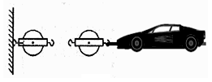

滑轮组机械效率计算
（2013· 菏泽）7．甲乙两个滑轮组如图4所示，其中的每一个滑轮都相同，用它们分别将重物G₁、G₂提高相同的高度，不计滑轮组的摩擦，下列说法中正确的是（ ）
A.若G₁ = G₂，拉力做的额外功相同
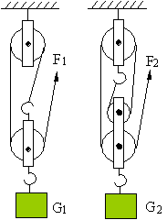
B.若G₁ = G₂，拉力做的总功相同
图4
甲 乙
C.若G₁ = G₂，甲的机械效率大于乙的机械效率
D.用甲乙其中的任何一个滑轮组提起不同的重物，机械效率不变
答案： C

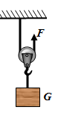
（2013· 乐山）15. 如图所示，不计摩擦，把重G =16N的物体匀速提起所用的拉力F =10N，则关于该动滑轮的说法中错误的是
A．动滑轮重4N
B．使该用动滑轮要费距离
C．该动滑轮的机械效率为80%
D．提升物体的速度越快，机械效率越高
答案：D
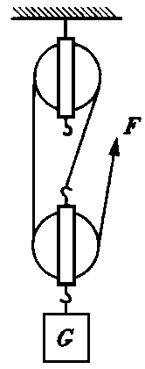
（2013· 泰州）40．工人站在地面上，用定滑轮将27kg的物品吊运到10m高处，使用定滑轮的优点是_▲_。若不计绳重和摩擦，匀速吊运所需的拉力是__▲__N；若匀速吊运时的实际拉力是300N，则人所做的有用功是__▲__J，定滑轮的机械效率是__▲__（g取10N/kg）。
答案：40. 改变施力方向 270 2700 90%
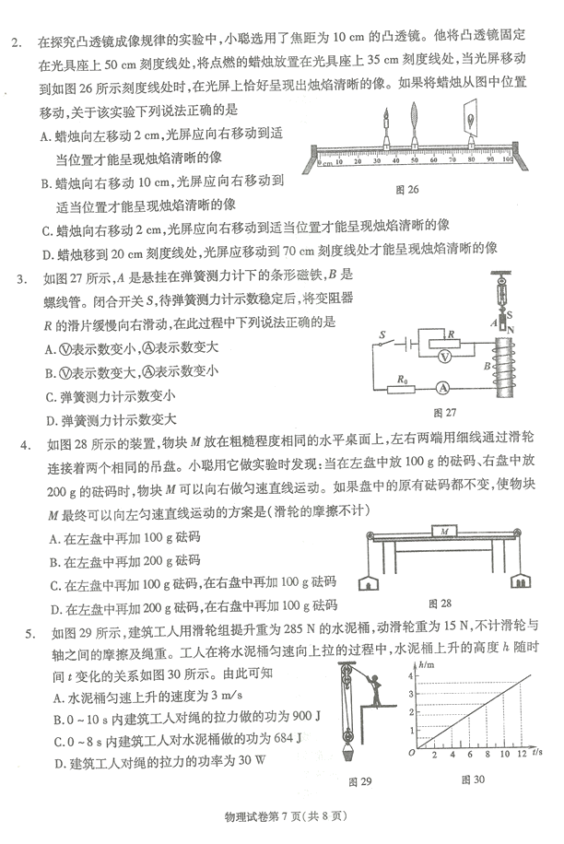
（2013· 成都）5．如图29所示，建筑工人用滑轮组提升重为285N的水泥桶，动滑轮重为15N，不计滑轮与轴之间的摩擦及绳重。工人在将水泥桶匀速向上拉的过程中，水泥桶上升的高度h随时间t变化的关系如图30所示。由此可知（ ）
A．水泥桶匀速上升的速度为3m/s
B．0~10s内建筑工人对绳的拉力做的功为900J
C．0~8s内建筑工人对水泥桶做的功为684J
D．建筑工人对绳的拉力的功率为30W
答案： BC
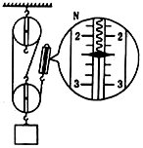
（2013· 鄂州）35．如图所示，在“测滑轮组机械效率”实验中，若物体重6N。
（1）实验时沿 方向拉绳子自由端最省力，且应 拉动弹簧测力计。若物体上升高度为10cm，此时弹簧测力计的示数如图中所示，则滑轮组的机械效率是 。
（2）若仅增加物体的重量，该滑轮组的机械效率将 （选填“增大”、“减小”或“不变”，不计摩擦）。
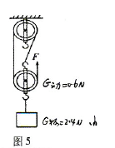
答案：35. (1)竖直向上 匀速 83.3% (2)增大

（2013· 南充）13、如图5所示，在测量滑轮组的机械效率的实验装置中，动滑轮重0.6N， 物重2.4N，不计绳重和各处摩擦，当物体匀速提升时，绳的自由端在竖直方向上的拉力F为 N ，此过程滑轮组的机械效率为 。
答案：80%

（2013· 自贡）13、将一定滑轮改为动滑轮使用，则它的机械效率在不计绳重和摩擦时（ ）
A．一定提高 B．一定降低 C．一定不变 D．无法判断
答案：B
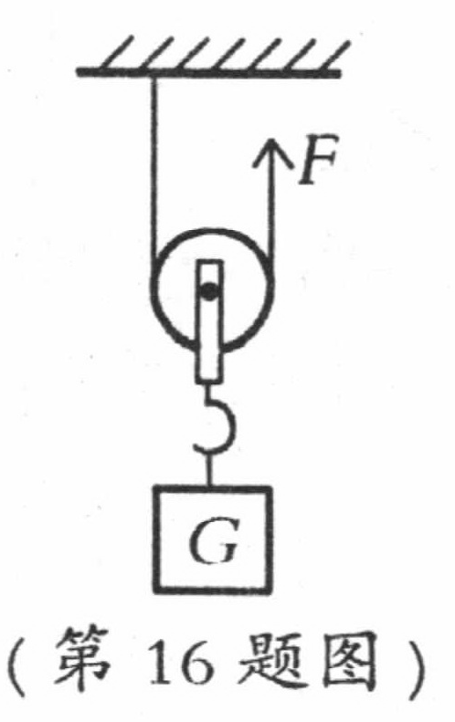
（2013· 临沂）16．如图所示，物体G在竖直向上的拉力F的作用下，匀速上升0．2m。
已知G=18N，F=ION。这一过程中，不能得到的结论是
A．绳子自由端上升0.4m B．拉力F做功4J
C．动滑轮重为2N D．该动滑轮的机械效率为90％
（2013•南通）如上题图所示，用手沿竖直方向匀速拉一个动滑轮，使挂在下面重为G的物体缓慢上升，动滑轮的重力不可忽略，现改变物体的重力G，则动滑轮的机械效率η与物体重力G的关系可能符合下列图中的（ ）
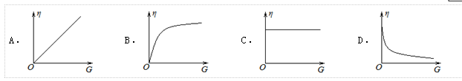
答案：B
（2011•广西）（多选）崇左市八大住宅区的建设正如火如荼地进行．如图甲是建筑工地上的塔式起重机示意图，它是通过电动机带动如图乙所示滑轮组起吊物料的．如果这个滑轮组把6×10³N的重物在10s内匀速提升10m，绳索自由端的拉力F=2.1×10³N，不计一切摩擦和绳重，则下列说法正确的是（ ）

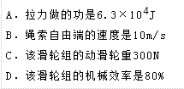

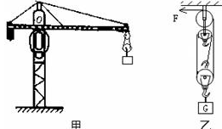

答案：AC
小强利用如图所示的滑轮组去拉物体，使重为2000N的物体A在3s内沿水平方向匀速移动了6m，若A所受地面的摩擦力Ff = 600N，小强所用拉力F = 250 N，则拉力F的功率为1500W，该装置的机械效率是80% ．

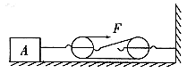

（2013•宜宾）如图所示，用10N的水平拉力F拉滑轮，使足够长的物体A以0.2m/s的速度在水平地面上匀速运动，弹簧测力计的示数为3N．若不计滑轮重、弹簧测力计重、绳重和滑轮摩擦，则下列说法中正确的有（ ）
- 受到的摩擦力为3N，方向水平向左
- 滑轮移动的速度为0.1m/s
- 绳子拉物体A的功率为2W
- 在运动过程中若将拉力F增大到12N，弹簧测力计的示数仍为3N
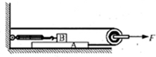
（2013· 广东）2）如题16 （2）图，用滑轮组将物块从位置A 匀速拉到位置B , 请在题16 （2）图中画出最省力的绕线方法；物块移动的距离为 cm ；若此时绳自由端所用拉力为10N ，物块受到的摩擦力为18N ，滑轮组的机械效率为 。
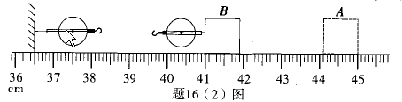

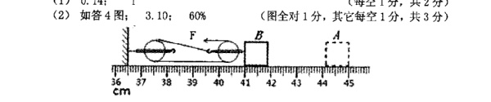
答案：
斜面机械效率的计算
（2013· 东营）15．某同学家新房装修时，在地面与窗台间放置一斜木板，将瓷砖沿木板从地面匀速拉上窗台。如图所示，已知窗台高3m，木板长5m，瓷砖重500N，沿斜面所用拉力400N ，则斜面的机械效率是 。
M
3m
窗台
地面
答案：15．75%（2分）

（2013•徐州）如图所示，将一块1m长的木板一端架高0.4m，用50N沿木板的拉力把一个重为100N的小铁块从底端匀速拉到顶端．这里的木板是一种简单机械，称做 ，此时效率为 ，木板对小铁块的摩擦力为 N
故答案为：斜面；80%；10．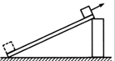

（2011•襄阳）小华用20N的力把重为25N的物体沿着长为20cm、高为10cm的斜面，从斜面底端拉到顶端．则斜面的机械效率为

如图所示，工人用小车沿斜面把质量m=100kg的物品运送到高处．已知斜面长L=3m，斜面高h=1.5m；工人沿斜面推车的推力F=600N，用时20s．则：工人推车的功率是 ,该斜面的机械效率是 ,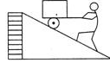
故答案是：90；81.7%；

（2012•武汉模拟）在一个高为h、长为L的斜面上，用沿斜面向上的力F把重为G的木块匀速向上拉的过程中，如果斜面的机械效率为η，则木块和斜面间的摩擦力表达式错误的是（ ）
答案D

